# Sự cần thiết của đề tài

* Xã hội ngày càng phát triển nhanh chóng, điều này đồng điệu với sự tiến bộ không ngừng của các ngành khoa học kỹ thuật, đặc biệt là ngành Công nghệ thông tin. Trong ngành giáo dục, việc áp dụng Công nghệ thông tin được xem là một trong những yếu tố quan trọng đối với sự cải thiện và phát triển giáo dục.
* Tuy nhiên, thực tế cho thấy vẫn tồn tại nhiều hạn chế trong việc quản lý và tổ chức các kỳ thi. Các vấn đề như gian lận trong quá trình thi, khó khăn trong quản lý lịch thi và phòng thi – đòi hỏi sự đầu tư lớn về cả công sức và thời gian, cũng như các hình thức tổ chức thi truyền thống tạo ra rủi ro về an toàn dữ liệu và bảo mật đề thi. Ngoài ra, cách tổ chức này còn tạo ra sự bất tiện và thiếu linh hoạt cho cả công tác tổ chức và thí sinh dự thi. Hơn nữa, việc tìm kiếm, thống kê, và đưa ra phản hồi về kết quả còn gặp phải nhiều khó khăn và chậm trễ, làm giảm hiệu quả trong công tác quản lý.
* Đồng thời, nhu cầu ngày càng cao về tính minh bạch và công bằng trong các kỳ thi đòi hỏi sự cải thiện liên tục của quy trình quản lý giáo dục. Mặc dù đã có sự hiện diện của các ứng dụng và hệ thống máy tính hỗ trợ thay đổi hình thức thi, tuy nhiên, chúng vẫn chưa đáp ứng đầy đủ những yêu cầu và mong muốn ngày càng lớn về hiệu suất và an toàn bởi cơ sở vật chất chưa đảm bảo (kết nối Internet không ổn định; máy móc và thiết bị lỗi thời, chưa đồng bộ…), hệ thống chưa đáp ứng được nhu cầu thực tiễn khi gặp phải các sự cố bất ngờ: từ việc gặp sự cố với hệ thống đến việc mất kết nối giữa quá trình làm bài, có thể làm mất công bằng và độ chính xác của kết quả; hệ thống không phản hồi khi có số lượng lớn thí sinh tham gia cùng một kỳ thi; chưa có khả năng liên kết và đồng bộ giữa các hệ thống quản lý…
* Đối mặt với thực tế này, việc tích hợp các giải pháp công nghệ mới, chẳng hạn như hệ thống chống gian lận sáng tạo, quản lý lịch thi tự động, và các phương tiện an toàn dữ liệu tiên tiến, trở nên quan trọng hơn bao giờ hết. Sự kết hợp này không chỉ giúp tối ưu hóa quá trình quản lý mà còn đảm bảo tính chính xác và công bằng trong việc đánh giá kết quả của thí sinh, cũng như tạo điều kiện thuận lợi cho việc thống kê và phản hồi kết quả một cách hiệu quả**.**

# 1.2 Mục tiêu của đề tài

## 1.2.1 Chức năng quản lý danh mục

* Chức năng này tương ứng với nghiệp vụ soạn câu hỏi, cho phép cập nhật các nội dung về môn thi, câu hỏi, khoa, lớp của sinh viên.
* Nó cho phép quản lý các nội dung trên với các thao tác thêm, sửa, xoá.

## 1.2.2 Chức năng quản lý đề thi

* Làm việc với các câu hỏi đã hoàn chỉnh. Nó cho phép đưa ra một quy tắc ra đề nhất định.
* Chức năng này tương ứng với nghiệp vụ tạo đề thi của phòng đào tạo. Chức năng này sẽ tạo ra một số lượng đề theo quy tắc nào đó.

## 1.2.3 Chức năng tổ chức thi

* Tương ứng với nghiệp vụ tổ chức thi
* Tiến hành phát hành đề thi để cho sinh viên thi ở bước tiếp theo
* Lên danh sách sinh viên và đề thi đưa ra được từng bài thi đầy đủ

## 1.2.4 Chức năng thi

* Chức năng này tương ứng với nghiệp vụ làm bài thi của sinh viên.
* Cho phép sinh viên thi trong một khoảng thời gian nào đó tương ứng với môn.
* Chấm điểm bài thi của sinh viên một cách tự động.

## 1.2.5 Chức năng tìm kiếm và thống kê

* Kết quả tìm kiếm, thống kê trả về cho người dùng.

# 1.3 Kết quả phải đạt

* Phân tích và thiết kế cơ sở dữ liệu.
* Thiết kế giao diện người dùng.
* Xây dựng các modules dành cho giáo viên: đăng ký, đăng nhập, soạn câu hỏi, tạo đề thi.
* Xây dựng các modules dành cho sinh viên: đăng ký, đăng nhập, làm bài thi trắc nghiệm, xem điểm số, xem bảng xếp hạng.
* Xây dựng các modules dành cho quản trị viên: quản lý danh sách người dùng (giáo viên, sinh viên), quản lý danh sách câu hỏi, quản lý ca thi.

# 1.4 Ý nghĩa thực tiễn

Với việc áp dụng công nghệ thông tin vào hình thức thi trắc nghiệm đã giúp giải quyết các vấn đề như tiết kiệm thời gian, chi phí triển khai, biết kết quả thi sớm hơn, yên tâm hơn về kết quả thi vốn đã tồn tại từ lâu trong các hình thức thi cũ hơn như là thi tự luận. Mục tiêu của đề tài là giúp các trường đại học, xây dựng được một website thi trắc nghiệm với đầy đủ các chức năng chính liên quan đến thi trắc nghiệm, đề tài không những giúp số hóa hình thức thi trắc nghiệm để giải quyết các vấn đề nêu trên trong hình thức thi cũ mà còn đem lại những lợi ích tuyệt vời như: có khả năng lưu lại kết quả thi tích hợp vào điểm thi giữa kỳ hoặc cuối kỳ, biết kết quả sau khi thi một cách nhanh chóng, xem chi tiết bài thi và hơn hết là khả năng quản lý đề thi và câu hỏi của quản trị viên.

# 2.1 Hiện trạng thực tế

- Trường có nhiều khoa, mỗi khoa có mã khoa để phân biệt các khoa với nhau và tên khoa.

- Mỗi khoa quản lý nhiều lớp, mỗi lớp chỉ thuộc một khoa. Mỗi lớp có mã lớp để phân biệt các lớp với nhau và tên lớp, năm nhập học.

**Thông tin về sinh viên:**

- Mỗi sinh viên sẽ có mã sinh viên để phân biệt các sinh viên, họ, tên, ngày sinh, giới tính, địa chỉ, email, mật khẩu để đăng nhập vào phần mềm thi trắc nghiệm. Giá trị mặc định của mật khẩu là giống với mã sinh viên và được viết thường tất cả các chữ cái. Ví dụ đối với mã sinh viên là N18DCCN001 thì mật khẩu mặc định của sinh viên sẽ là n18dccn001.

- Mỗi sinh viên chỉ thuộc một lớp.

- Mỗi sinh viên có thể đăng ký các lớp tín chỉ của khoa mà sinh đang theo học và một lớp tín chỉ có thể có nhiều sinh viên đăng ký. Ứng với mỗi đăng ký lớp tín chỉ, sinh viên được thi tối đa 2 lần là giữa kỳ và cuối kỳ.

**Thông tin về giảng viên:**

- Mỗi giảng viên sẽ có các thuộc tính như sinh viên.

- Giảng viên là người chịu trách nhiệm soạn thảo câu hỏi của các môn học để đưa vào bộ đề nguồn.

- Một câu hỏi chỉ có thể được tạo ra bởi một giảng viên. Một giảng viên có thể soạn ra nhiều câu hỏi.

- Một đề thi chỉ có thể được tạo ra bởi một giảng viên. Một giảng viên có thể soạn ra nhiều đề thi. Khi soạn đề thi cho phép giảng viên xài các tiêu chí chọn câu hỏi như tên chương, mức độ và số lượng câu hỏi.

- Một giảng viên có thể dạy nhiều lớp tín chỉ, một lớp tín chỉ chỉ được giảng dạy bởi một giảng viên.

- Một giảng viên có thể tạo ra nhiều ca thi, một ca thi chỉ được tạo ra bởi một giảng viên.

**Thông tin về đề thi:**

- Một đề thi sẽ bao gồm nhiều câu hỏi, một câu hỏi có thể thuộc nhiều đề thi khác nhau. Một câu hỏi có thể thuộc các loại sau đây: một lựa chọn, nhiều lựa chọn, điền khuyết và cho biết câu hỏi thuộc chương số mấy trong môn học và mức độ khó của câu hỏi.

- Một đề thi chỉ được sử dụng duy nhất cho một ca thi và không thể tái sử dụng lại.

**-** Một đề thi phải thuộc về một môn học cụ thể và một môn học có thể có nhiều đề thi.

**Thông tin về ca thi:**

- Một ca thi có thể sử dụng nhiều đề thi khác nhau.

- Một ca thi sẽ bao gồm nhiều đăng ký lớp tín chỉ và tương ứng một đăng ký lớp tín chỉ sẽ có thể thi tối đa 2 lần(tương ứng với giữa kỳ và cuối kỳ).

- Một lần thi của sinh viên sẽ có nhiều chi tiết thi, chi tiết thi này sẽ bao gồm các câu hỏi của đề thi và câu trả lời của sinh viên.

Trong một trường đại học, đề tài này nhắm đến ba đối tượng sử dụng chính: sinh viên, giảng viên, quản trị viên. Quản trị viên có thể là các giảng viên, hoặc các thầy cô có quyền cao hơn trong một hệ thống trường đại học. Đối với mỗi nhóm người dùng chính này, hệ thốn sẽ đảm bảo các chức năng cơ bản phục vụ việc quản lý kết quả thi và cho thi một cách tự động trên máy.

Sau khi đăng nhập thành công vào hệ thống (dùng MASV), sinh viên chọn ra ca thi để thi, chương trình sẽ tải ra các câu hỏi của đề thi đó và thời gian thi. Nếu như sinh viên đã thi rồi thì không cho thi nữa. Các câu hỏi trong đề thi phải là ngẫu nhiên và không trùng nhau.

Sinh viên có thể chọn bất kỳ câu hỏi nào để trả lời trước hoặc bấm “trang kế tiếp” để sang các câu hỏi của trang đó, hoặc bấm “trang trước” để trở về trang hiện tại.

Sau khi hết giờ làm bài (hoặc chọn kết thúc bài thi) thì chương trình sẽ thông báo kết quả cho sinh viên ngay. Bao gồm các thông tin quan trọng như mã sinh viên, họ tên sinh viên, lớp, môn thi, lần thi, ngày thi, điểm số. Sinh viên cũng có thể xem lại kết quả của bài vừa thi.

Sinh viên có thể bảng xếp hạng theo ca thi và lớp tín chỉ.

# 2.2 Sơ đồ tổng quan hệ thống

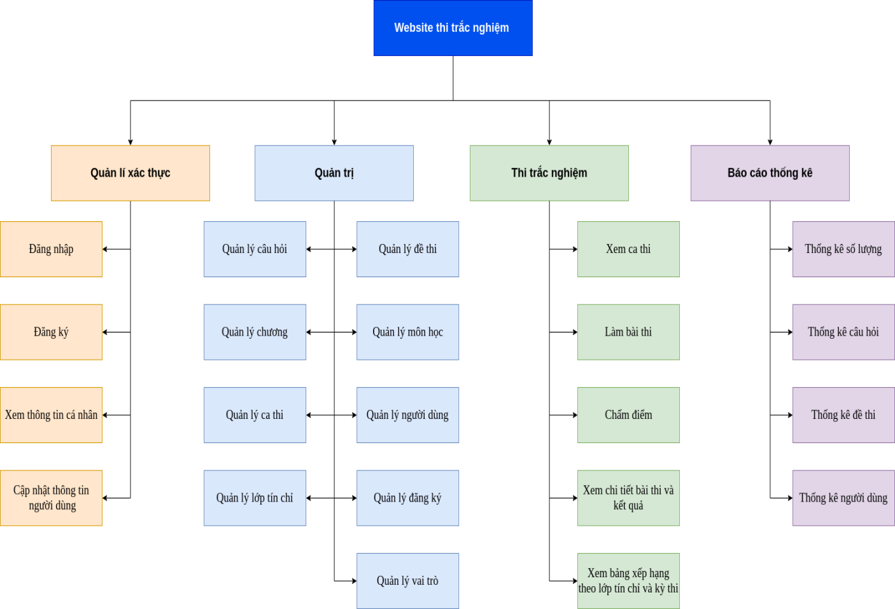

Hình 1. Sơ đồ tổng quan hệ thống

# 2.3 Các yêu cầu chức năng của hệ thống

* Quản trị viên:
  + Quản lý toàn bộ hệ thống:
* Câu hỏi.
* Đề thi.
* Môn học.
* Chương.
* Ca thi.
* Lớp tín chỉ.
* Đăng ký.
* Người dùng.
* Xem bảng xếp hạng.
* Xem kết quả thi của sinh viên.
  + Thống kê thông số cơ bản của hệ thống.
* Giảng viên:
  + Quản lý câu hỏi.
  + Quản lý đề thi.
  + Xem môn học, quản lý chương.
  + Tạo ca thi.
  + Xem lớp tín chỉ.
  + Xem bảng xếp hạng.
  + Xem kết quả thi.
* Sinh viên:
  + Xem danh sách ca thi.
  + Làm bài thi.
  + Xem bảng xếp hạng.
  + Xem kết quả thi.
  + Xem lại các bài thi đã thi.

# 2.4 Các yêu cầu phi chức năng

* Hiệu năng hoạt động: Đảm bảo thời gian đáp ứng các yêu cầu chức năng của người dùng một cách nhanh nhất có thể.
  + Giới hạn thông tin trả về vừa đủ để đáp ứng yêu cầu người dùng, không trả về các thông tin không cần thiết.
  + Tối ưu hóa truy vấn cơ sở dữ liệu (chiếu, chọn trước, kết sau).
* Tính sẵn có: Đảm bảo hệ thống có thể hoạt động bất cứ lúc nào người dùng có nhu cầu truy cập.
* Sức chứa: Đảm bảo thông tin về hệ thống được lưu trữ vào cơ sở dữ liệu một cách đầy đủ và không bị giới hạn.
* Độ khả dụng: Đảm bảo các chức năng có thể được sử dụng một cách dễ dàng và thoải mái.
* Độ bảo mật: Thực hiện các biện pháp xác thực người dùng, phân quyền. Đảm bảo không thể truy cập các nguồn tài nguyên ngoài quyền hạn của người dùng.
* Khả năng phục hồi: Thực hiện sao lưu cơ sở dữ liệu và source code để có thể phục hồi trong các trường hợp bất ngờ xảy ra.
* Toàn vẹn dữ liệu: Đảm bảo dữ liệu hay thông tin không bị thay đổi, mất mát trong khi lưu trữ hay truyền tải.
* Khả năng sử dụng: Đảm bảo các chức năng không thể thiếu của hệ thống phải có như quản lý ca thi
* Khả năng tương tác: Đảm bảo người dùng có khả năng tương tác với hệ thống thông qua giao diện dễ sử dụng và hiệu quả.

# 3. Phác thảo mô hình công nghệ ứng dụng

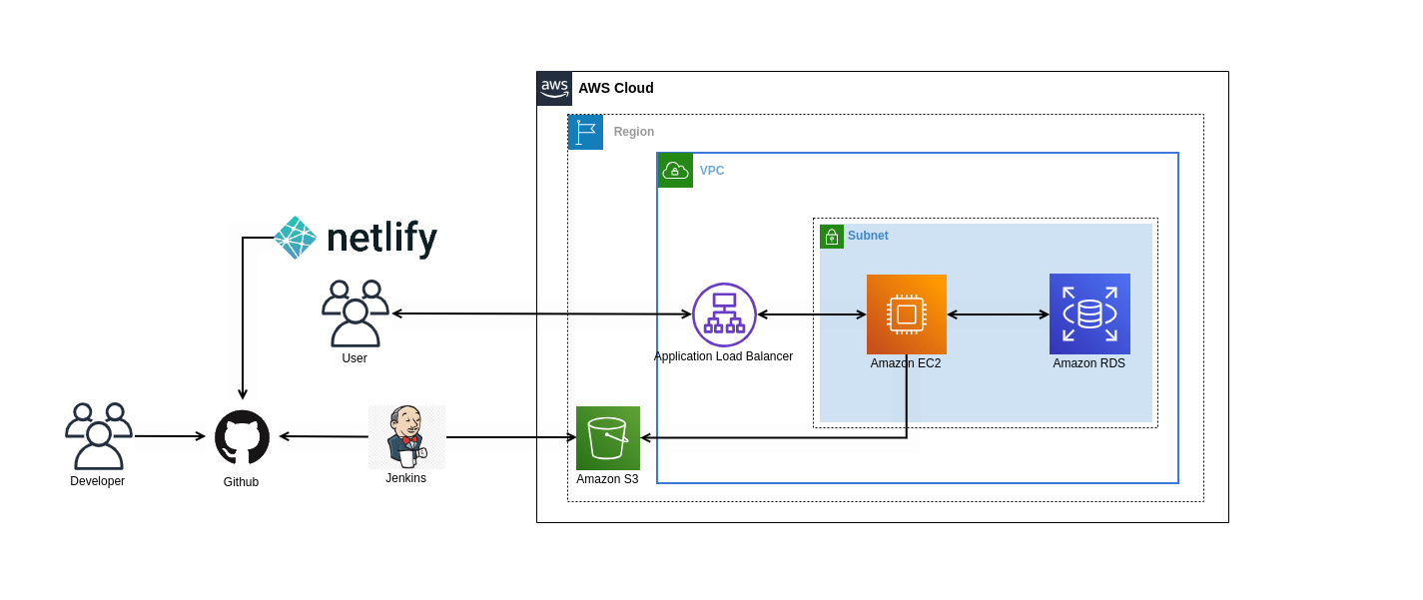Hình 3. Sơ đồ Mô hình công nghệ ứng dụng

Hệ thống được xây dựng dựa trên mô hình client server theo kiến trúc REST API. Hệ thống hoạt động theo mô hình client-server, trong đó server là tập hợp các service nhỏ lắng nghe các request từ client. Với từng request khác nhau thì có thể một hoặc nhiều service xử lý.

Server và client không lưu trạng thái của nhau, mỗi request lên server thì client phải đóng gói thông tin đầy đủ để server hiểu được. Điều này giúp hệ thống dễ phát triển,bảo trì, mở rộng vì không cần tốn công CRUD trạng thái của client . Hệ thống phát triển theo hướng này có ưu điểm nhưng cũng có khuyết điểm là gia tăng lượng thông tin cần truyền tải giữa client và server.

Chuẩn hóa các interface : Đây là một trong những đặc tính quan trọng của hệ thống REST. Bằng cách tạo ra các quy ước chuẩn để giao tiếp giữa các thành phần trong hệ thống, đơn giản hóa việc client có thể tương tác với server. Các quy ước này áp dụng cho toàn bộ các service giúp cho người sử dụng hệ thống dễ sử dụng hơn.

Phân lớp hệ thống : trong hệ thống REST chia tách các thành phần hệ thống theo từng lớp, mỗi lớp chỉ sử dụng lớp ở dưới nó và giao tiếp với lớp ở ngay trên nó mà thôi. Điều này giúp giảm độ phức tạp của hệ thống, giúp các thành phần tách biệt nhau từ đó dễ dàng mở rộng từng thành phần.

Giúp cho ứng dụng trở nên rõ ràng hơn. REST URL đại diện cho resource chứ không phải là hành động. Dữ liệu được trả về với định dạng json. Code đơn giản và ngắn gọn. Chức năng quan trọng nhất của REST là quy định cách sử dụng các HTTP method (như GET, POST, PUT, DELETE…) và cách định dạng các URL cho ứng dụng web để quản các resource. RESTful không quy định logic code ứng dụng và không giới hạn bởi ngôn ngữ lập trình ứng dụng, bất kỳ ngôn ngữ hoặc framework nào cũng có thể sử dụng để thiết kế một RESTful API.

# 4. Mô hình Use Case

## 4.1 Use Case chung dành cho tất cả người dùng

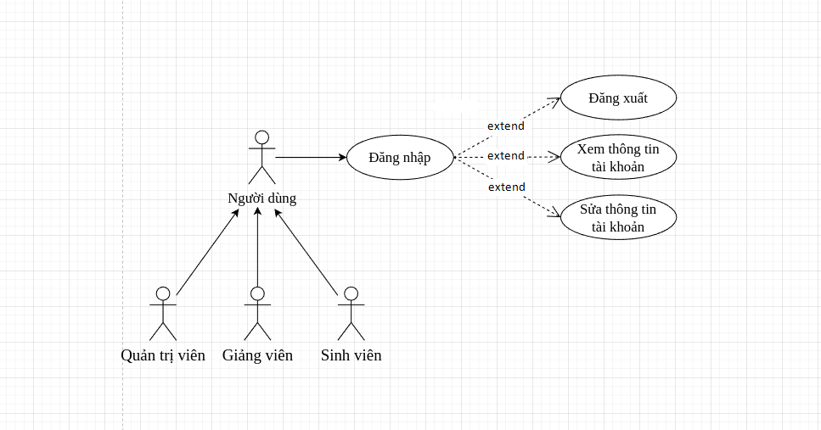

Hình 4.1 Use case chức năng chung cho tất cả người dùng

### 4.1.1 Use Case đăng nhập

|  |  |
| --- | --- |
| **Use Case** | **Nội dung** |
| Mô tả | Use Case đăng nhập. |
| Actor | Quản trị viên, giảng viên, sinh viên gọi chung là người dùng. |
| Điều kiện kích hoạt | Người dùng chọn chức năng đăng nhập. |
| Điều kiện trước | Để đăng nhập vào hệ thống tài khoản người dùng phải được tạo từ trước, mật khẩu phải chính xác, đã được phân quyền trước và dựa trên phân quyền để xác định tài nguyên có thể truy cập của người dùng. |
| Điều kiện sau | Sau khi đăng nhập thành công, người dùng sẽ có thể sử dụng các chức năng theo phân quyền của người dùng. |
| Luồng sự kiện chính | 1. Người dùng chọn chức năng đăng xuất, trang sẽ chuyển hướng người dùng về chức năng đăng nhập.  2. Hệ thống yêu cầu người dùng nhập mã người dùng và mật khẩu.  3. Kiểm tra thông tin người dùng như người dùng tồn tại và mật khẩu có chính xác.  4. Nếu các thông tin là chính xác, người dùng sẽ được đăng nhập vào hệ thống và chuyển hướng đến trang chủ của ứng dụng.  5. Kết thúc Use Case. |
| Luồng sự kiện phụ | Dữ liệu đầu vào không thỏa các điều kiện sau hệ thống sẽ báo lỗi.  1. Thông tin đăng nhập rỗng.  2. Người dùng không tồn tại.  3. Mật khẩu không chính xác. |

### 4.1.2 Use Case đăng xuất

|  |  |
| --- | --- |
| **Use Case** | **Nội dung** |
| Mô tả | Use case đăng xuất. |
| Actor | Quản trị viên, giảng viên, sinh viên gọi chung là người dùng. |
| Điều kiện kích hoạt | Người dùng chọn chức năng xuất. |
| Điều kiện trước | Khi người dùng đang ở trong hệ thống, người dùng có thể chọn chức năng đăng xuất để thoát ra khỏi hệ thống. |
| Điều kiện sau | Sau khi đăng xuất thành công người dùng sẽ được chuyển hướng về trang đăng nhập. |
| Luồng sự kiện chính | 1. Người dùng chọn chức năng đăng xuất.  2. Hệ thống sẽ xóa thông tin đăng nhập của người dùng.  3. Chuyển hướng về trang đăng nhập.  4. Kết thúc Use Case. |

### 4.1.3 Use Case xem thông tin tài khoản

|  |  |
| --- | --- |
| **Use Case** | **Nội dung** |
| Mô tả | Use Case xem thông tin tài khoản |
| Actor | Quản trị viên, giảng viên, sinh viên gọi chung là người dùng. |
| Điều kiện kích hoạt | Người dùng chọn chức năng xem thông tin tài khoản. |
| Điều kiện trước | Người dùng phải đăng nhập vào hệ thống. |
| Điều kiện sau | Hiển thị thông tin cá nhân của người dùng. |

### 4.1.4 Use Case sửa thông tin cá nhân

|  |  |
| --- | --- |
| **Use Case** | **Nội dung** |
| Mô tả | Use Case sửa thông tin cá nhân. |
| Actor | Quản trị viên, giảng viên, sinh viên gọi chung là người dùng. |
| Điều kiện kích hoạt | Người dùng chọn chức năng sửa thông tin cá nhân. |
| Điều kiện trước | Người dùng đăng nhập vào hệ thống và chọn chức năng sửa thông tin cá nhân. |
| Điều kiện sau | Người dùng thay đổi thông tin cần chỉnh sửa, hệ thống sẽ lưu lại thông tin mới cho người dùng. |
| Luồng sự kiện chính | 1. Chọn chức năng sửa thông tin cá nhân.  2. Hiển thị form sửa thông tin.  3. Thay đổi trường dữ liệu cần sửa.  4. Kiểm tra tính hợp lệ của dữ liệu.  5. Cập nhật cơ sở dữ liệu.  6. Kết thúc Use Case. |
| Luồng sự kiện phụ | Hệ thống sẽ thông báo lỗi trong các trường hợp sau:  1. Thông tin để trống ở các trường không được phép trống.  2. Địa chỉ email đã tồn tại.  3. Ngày sinh không đủ 18 tuổi.  4. Không tìm thấy người dùng. |

## 4.2 Use Case Quản lý câu hỏi

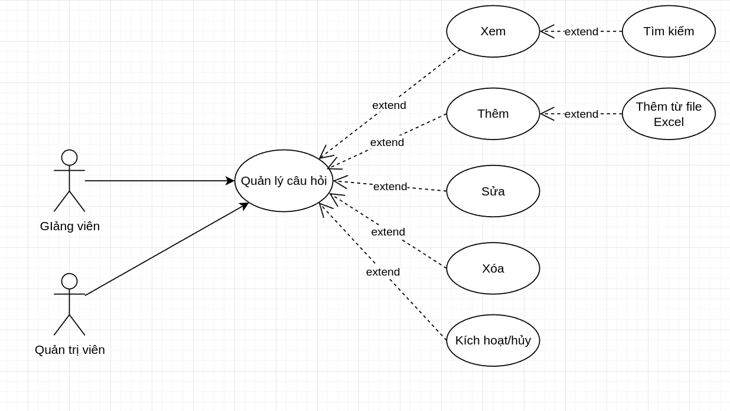Hình 4.2 Use Case Quản lý câu hỏi

|  |  |
| --- | --- |
| **Use Case** | **Nội dung** |
| **Mô tả** | Cho phép quản trị viên hoặc giảng viên thực hiện các chức năng liên quan đến câu hỏi. |
| **Actor** | Quản trị viên, giảng viên. |
| **Điều kiện kích hoạt** | Quản trị viên hoặc giảng viên chọn chức năng quản lý câu hỏi. |
| **Điều kiện trước** | Quản trị viên hoặc giảng viên đăng nhập vào hệ thống và phải có vai trò là “Quản trị viên” hoặc “Giảng viên”. |
| **Điều kiện sau** | Hệ thống sẽ tải danh sách các câu hỏi (phân trang), hiển thị ra màn hình và cho phép thực hiện các thao tác như sau:  1. Tìm kiếm câu hỏi theo môn học, người biên soạn.  2. Thêm câu hỏi.  3. Sửa câu hỏi.  4. Xóa câu hỏi.  5. Kích hoạt/hủy câu hỏi. |
| **Luồng sự kiện chính** | **- Luồng sự kiện chính khi tìm kiếm câu hỏi:**  1. Chọn một môn học hoặc 1 người biên soạn từ Select.  2. Hệ thống sẽ gửi yêu cầu làm mới danh sách câu hỏi dựa trên tiêu chí lọc của người dùng.  3. Nhận về danh sách mới và hiển thị ra danh sách mới.  4. Nếu danh sách rỗng, hệ thống sẽ báo là không có câu hỏi nào.  5. Kết thúc Use Case.  **- Luồng sự kiện chính khi thêm câu hỏi:**  1. Chọn chức năng thêm câu hỏi thông thường.  2. Điền thông tin câu hỏi và nhấn nút thêm.  3. Hệ thống sẽ kiểm tra các dữ liệu đầu vào.  4. Lưu vào cơ sở dữ liệu.  5. Thông báo thêm thành công.  6. Kết thúc Use Case.  **- Luồng sự kiện chính khi thêm câu hỏi từ file Excel:**  1. Chọn chức năng thêm câu hỏi từ file Excel.  2. Form chọn file Excel hiển thị ra.  3. Người dùng chọn file Excel với đuôi kết thúc bằng .xlsx và nhấn nút Thêm tất cả.  4. Hệ thống kiểm tra các câu hỏi thỏa mãn các ràng buộc dữ liệu.  5. Hệ thống sẽ lưu vào cơ sở dữ liệu các câu hỏi chưa được thêm thông qua kiểm tra nội dung câu hỏi.  6. Thêm mới chương và môn học nếu chưa tồn tại.  7. Thông báo thêm được bao nhiêu trên tổng số câu hỏi trong file Excel thành công.  8. Kết thúc Use Case.  **- Luồng sự kiện chính khi sửa câu hỏi:**  1. Chọn chức năng sửa câu hỏi ở phần thao tác.  2. Hệ thống hiện ra form với các trường dữ liệu được set giá trị mặc định là các thuộc tính của câu hỏi.  2. Thay đổi dữ liệu trường cần sửa và nhấn nút sửa.  3. Hệ thống sẽ kiểm tra các dữ liệu đầu vào.  4. Lưu vào cơ sở dữ liệu.  5. Thông báo sửa thành công.  6.Kết thúc Use Case.  **- Luồng sự kiện chính khi xóa câu hỏi:**  1. Chọn chức năng xóa câu hỏi ở phần thao tác.  2. Hệ thống thực hiện thao tác xóa câu hỏi.  3. Thông báo lỗi nếu câu hỏi không thể xóa.  4. Thông báo xóa thành công nếu không vi phạm ràng buộc dữ liệu.  5. Kết thúc Use Case.  **- Luồng sự kiện chính khi kích hoạt/hủy câu hỏi:**  1. Chọn chức năng kích hoạt/hủy câu hỏi ở phần thao tác.  2. Hệ thống kiểm tra trạng thái hiện tại của câu hỏi và gửi yêu cầu thay đổi trạng thái câu hỏi, khác với trạng thái hiện tại của câu hỏi.  3. Cập nhật cơ sở dữ liệu.  4. Thông báo kích hoạt/huỷ thành công.  5. Kết thúc Use Case. |
| **Luồng sự kiện phụ** | Hệ thống sẽ thông báo lỗi trong các trường hợp sau:  **- Khi thêm câu hỏi:**  1. Thông tin rỗng ở các trường dữ liệu NOT NULL.  2. Nội dung câu hỏi đã tồn tại.  3. Không tìm thấy chương.  **- Khi thêm câu hỏi bằng file Excel:**  1.Không thể lấy được giá trị từ cell trong file Excel.  **- Khi sửa câu hỏi:**  1. Thông tin rỗng ở các trường dữ liệu NOT NULL.  2. Nội dung câu hỏi đã tồn tại.  3. Không tìm thấy câu hỏi.  4. Không tìm thấy chương.  **- Khi xóa câu hỏi:**  1.Vi phạm ràng buộc dữ liệu. |

## 4.3 Use Case Quản lý đề thi

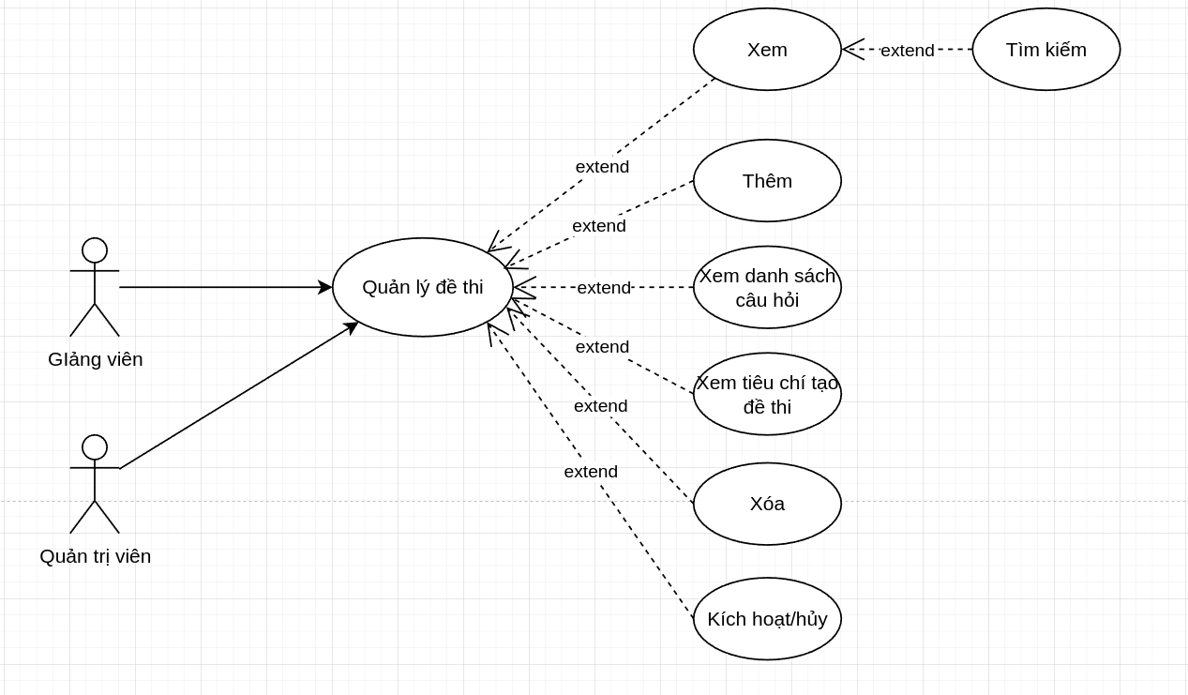Hình 4.3 Use Case Quản lý đề thi

|  |  |
| --- | --- |
| **Use Case** | **Nội dung** |
| **Mô tả** | Cho phép quản trị viên hoặc giảng viên thực hiện các chức năng liên quan đến đề thi. |
| **Actor** | Quản trị viên, giảng viên. |
| **Điều kiện kích hoạt** | Quản trị viên hoặc giảng viên chọn chức năng quản lý đề thi. |
| **Điều kiện trước** | Quản trị viên hoặc giảng viên đăng nhập vào hệ thống và phải có vai trò là “Quản trị viên” hoặc “Giảng viên”. |
| **Điều kiện sau** | Hệ thống sẽ tải danh sách các đề thi (phân trang), hiển thị ra màn hình và cho phép thực hiện các thao tác như sau:  1. Tìm kiếm đề thi theo môn học.  2. Thêm đề thi.  3. Xem danh sách câu hỏi.  4. Xem danh sách tiêu chí tạo đề thi.  5. Xóa đề thi.  6. Kích hoạt/hủy đề thi. |
| **Luồng sự kiện chính** | **- Luồng sự kiện chính khi tìm kiếm đề thi:**  1. Chọn một môn học từ Select.  2. Hệ thống sẽ gửi yêu cầu làm mới danh sách đề thi dựa trên tiêu chí lọc của người dùng.  3. Nhận về danh sách mới và hiển thị ra danh sách mới.  4. Nếu danh sách rỗng, hệ thống sẽ báo là không có đề thi nào.  5. Kết thúc Use Case.  **- Luồng sự kiện chính khi thêm đề thi:**  1. Chọn chức năng thêm đề thi.  2. Điền thông tin đề thi, điền số lượng câu hỏi rồi bấm tải câu hỏi hoặc là điền tiêu chí lọc câu hỏi và bấm tải câu hỏi.  3. Hệ thống sẽ tải ra danh sách các câu hỏi ngẫu nhiên thõa mãn các tiêu chí lọc để người dùng xem trước.  4. Bấm nút thêm, lưu thông tin đề thi vào cơ sở dữ liệu.  5. Thông báo thêm thành công.  6. Kết thúc Use Case.  **- Luồng sự kiện chính khi xóa đề thi:**  1. Chọn chức năng xóa đề thi ở phần thao tác. Chỉ có thể xóa đề thi chưa được sử dụng bởi ca thi nào.  2. Hệ thống thực hiện thao tác xóa đề thi.  3. Thông báo lỗi nếu đề thi không thể xóa.  4. Thông báo xóa thành công nếu không vi phạm ràng buộc dữ liệu.  5. Kết thúc Use Case.  **- Luồng sự kiện chính khi kích hoạt/hủy đề thi:**  1. Chọn chức năng kích hoạt/hủy đề thi ở phần thao tác. Chỉ có thể hủy đề thi chưa được sử dụng.  2. Hệ thống kiểm tra trạng thái hiện tại của đề thi và gửi yêu cầu thay đổi trạng thái đề thi, khác với trạng thái hiện tại của đề thi.  3. Cập nhật cơ sở dữ liệu.  4. Thông báo kích hoạt/huỷ thành công.  5. Kết thúc Use Case.  **- Luồng sự kiện chính khi xem danh sách câu hỏi:**  1. Chọn chức năng xem danh sách câu hỏi ở phần thao tác.  2. Hệ thống hiển thị ra danh sách các câu hỏi của đề thi đó.  3. Kết thúc Use Case.  **- Luồng sự kiện chính khi xem danh sách tiêu chí tạo đề thi:**  1. Di chuột(hover) vào chức năng xem danh sách tiêu chí tạo đề thi.  2. Tooltip hiện ra danh sách các tiêu chí bao gồm: chương, độ khó và số lượng câu hỏi.  3. Kết thúc Use Case. |
| **Luồng sự kiện phụ** | Hệ thống sẽ thông báo lỗi trong các trường hợp sau:  **- Khi thêm đề thi:**  1. Tên đề thi đã tồn tại.  2. Không có danh sách câu hỏi.  **- Khi xóa đề thi:**  1. Vi phạm ràng buộc dữ liệu. |

## 4.4 Use Case Quản lý môn học

Hình 4.4.1 Use Case Quản lý môn học của quản trị viên

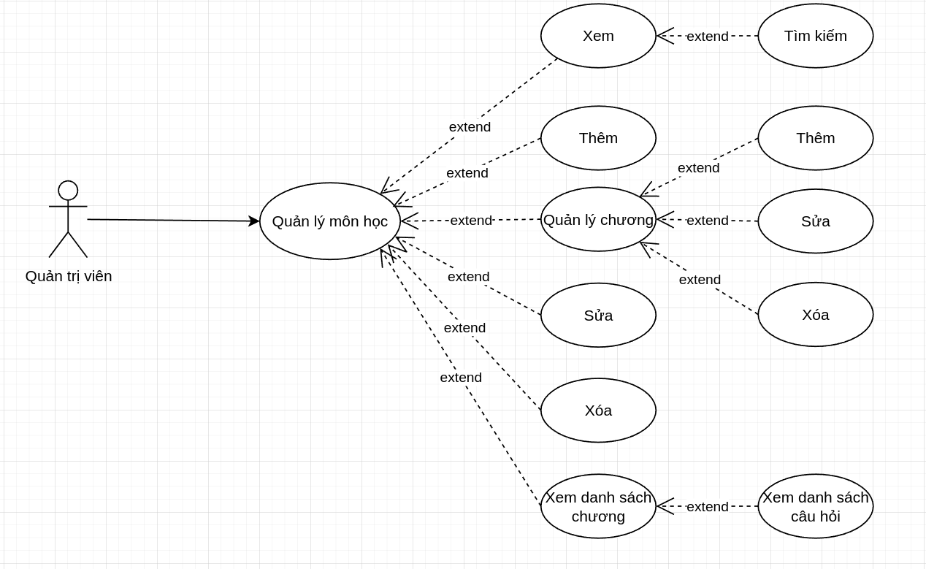

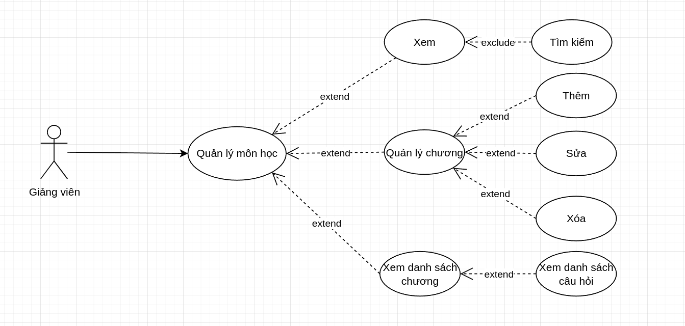

Hình 4.4.2 Use Case Quản lý môn học của giảng viên

|  |  |
| --- | --- |
| **Use Case** | **Nội dung** |
| **Mô tả** | Cho phép quản trị viên, giảng viên thực hiện các chức năng liên quan đến môn học. |
| **Actor** | Quản trị viên, giảng viên. |
| **Điều kiện kích hoạt** | Quản trị viên, giảng viên chọn chức năng quản lý môn học. |
| **Điều kiện trước** | Quản trị viên hoặc giảng viên đăng nhập vào hệ thống và phải có vai trò là “Quản trị viên” hoặc “Giảng viên”. |
| **Điều kiện sau** | Hệ thống sẽ tải danh sách các môn học (phân trang), hiển thị ra màn hình và cho phép thực hiện các thao tác như sau:  **- Đối với quản trị viên:**  1. Tìm kiếm môn học theo tên và mã môn học.  2. Thêm môn học.  3. Quản lý chương theo môn học.  4. Xem danh sách chương.  5. Xóa môn học.  6. Sửa môn học.  - Đối với giảng viên:  1. Tìm kiếm môn học theo tên và mã môn học.  2. Quản lý chương theo môn học.  3. Xem danh sách chương. |
| **Luồng sự kiện chính** | **- Luồng sự kiện chính khi tìm kiếm môn học theo tên và mã môn học:**  1. Nhập mã môn hoặc tên môn học vào thanh kiếm tìm.  2. Hệ thống sẽ gửi yêu cầu làm mới danh sách môn học dựa trên input từ người dùng.  3. Nhận về danh sách mới và hiển thị ra danh sách mới.  4. Nếu danh sách rỗng, hệ thống sẽ báo là không có môn học nào.  5. Kết thúc Use Case.  **- Luồng sự kiện chính khi thêm môn học:**  1. Chọn chức năng thêm môn học.  2. Điền thông tin môn học, có thể điền thông tin chương và bấm nút thêm.  3. Kiểm tra các ràng buộc dữ liệu.  4. Lưu thông tin môn học vào cơ sở dữ liệu.  5. Thông báo thêm thành công.  6. Kết thúc Use Case.  **- Luồng sự kiện chính khi quản lý chương:**  1. Chọn chức năng sửa môn học, quản trị viên có thể thêm chương, xóa chương hoặc cập nhật lại tên chương.  2. Hệ thống sẽ lưu thông tin chương của môn học đó cùng với môn học.  3. Thông báo thao tác thành công.  4. Kết thúc Use Case.  **- Luồng sự kiện chính khi sửa môn học:**  1. Chọn chức năng sửa môn học ở phần thao tác.  2. Hệ thống hiện ra form với các trường dữ liệu được set giá trị mặc định là các thuộc tính của môn học.  2. Thay đổi dữ liệu trường cần sửa và nhấn nút sửa.  3. Hệ thống sẽ kiểm tra các dữ liệu đầu vào.  4. Lưu vào cơ sở dữ liệu.  5. Thông báo sửa thành công.  6.Kết thúc Use Case.  **- Luồng sự kiện chính khi xóa môn học:**  1. Chọn chức năng xem danh sách câu hỏi ở phần thao tác.  2. Hệ thống hiển thị ra danh sách các câu hỏi của đề thi đó.  3. Kết thúc Use Case.  **- Luồng sự kiện chính khi xem danh sách chương:**  1. Chọn chức năng xem danh sách chương ở phần thao tác. Chỉ có thể xem nếu môn học đó có chương.  2. Hệ thống hiện ra danh sách các chương và danh sách câu hỏi tương ứng với các chương đó.  3. Kết thúc Use Case. |
| **Luồng sự kiện phụ** | Hệ thống sẽ thông báo lỗi trong các trường hợp sau:  **- Khi thêm môn học:**  1. Kiểm tra thông tin rỗng ở các trường NOT NULL.  2. Mã môn học đã tồn tại.  3. Số tiết lý thuyết + thực hành không phải là bội số của ba.  **- Khi sửa môn học:**  1. Kiểm tra thông tin rỗng ở các trường NOT NULL.  2. Số tiết lý thuyết + thực hành không phải là bội số của ba.  3. Không tìm thấy môn học.  **- Khi xóa môn học:**  1. Vi phạm ràng buộc dữ liệu. |

## 4.5 Use Case Quản lý ca thi

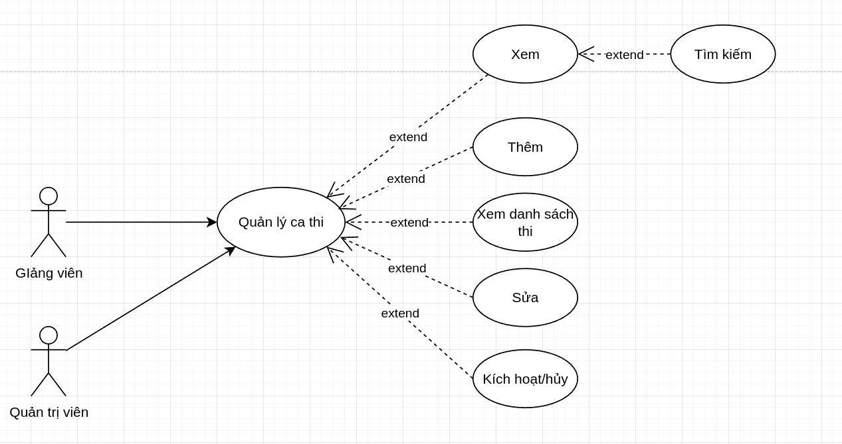Hình 4.5 Use Case quản lý ca thi

|  |  |
| --- | --- |
| **Use Case** | **Nội dung** |
| **Mô tả** | Cho phép quản trị viên hoặc giảng viên thực hiện các chức năng liên quan đến ca thi. |
| **Actor** | Quản trị viên, giảng viên. |
| **Điều kiện kích hoạt** | Quản trị viên hoặc giảng viên chọn chức năng quản lý ca thi. |
| **Điều kiện trước** | Quản trị viên hoặc giảng viên đăng nhập vào hệ thống và phải có vai trò là “Quản trị viên” hoặc “Giảng viên”. |
| **Điều kiện sau** | Hệ thống sẽ tải danh sách các ca thi (phân trang), hiển thị ra màn hình và cho phép thực hiện các thao tác như sau:  1. Tìm kiếm ca thi theo lớp tín chỉ.  2. Thêm ca thi.  3. Xem danh sách thi.  4. Sửa ca thi.  5. Kích hoạt/hủy ca thi. |
| **Luồng sự kiện chính** | **- Luồng sự kiện chính khi tìm kiếm ca thi:**  1. Chọn một lớp tín chỉ từ Select.  2. Hệ thống sẽ gửi yêu cầu làm mới danh sách ca thi dựa trên tiêu chí lọc của người dùng.  3. Nhận về danh sách mới và hiển thị ra danh sách mới.  4. Nếu danh sách rỗng, hệ thống sẽ báo là không có ca thi nào.  5. Kết thúc Use Case.  **- Luồng sự kiện chính khi thêm ca thi:**  1. Chọn chức năng thêm ca thi. Không thể thêm ca thi cho môn học của lớp tín chỉ không có đề thi.  2. Điền thông tin của ca thi và bấm nút thêm ca thi.  3. Hệ thống kiểm tra các thông tin hợp lệ của ca thi.  4. Lưu thông tin ca thi vào cơ sở dữ liệu.  5. Thông báo thêm thành công.  6. Kết thúc Use Case.  **- Luồng sự kiện chính khi sửa ca thi:**  1. Chọn chức năng sửa ca thi ở phần thao tác. Chỉ có thể được sửa ca thi chưa được thi.  2. Hệ thống hiện ra form chỉnh sửa ca thi với các trường được gắn giá trị mặc định là thông tin của ca thi.  3. Thay đổi thông tin ca thi và bấm nút Chỉnh sửa.  4. Thay đổi thông tin ca thi trong cơ sở dữ liệu.  5. Thông báo sửa ca thi thành công.  6. Kết thúc Use Case.  **- Luồng sự kiện chính khi kích hoạt/hủy ca thi:**  1. Chọn chức năng kích hoạt/hủy ca thi ở phần thao tác. Chỉ có thể hủy ca thi khi ca thi đó chưa thi.  2. Hệ thống kiểm tra trạng thái hiện tại của ca thi và gửi yêu cầu thay đổi trạng thái ca thi, khác với trạng thái hiện tại của ca thi.  3. Cập nhật cơ sở dữ liệu.  4. Thông báo kích hoạt/huỷ thành công.  5. Kết thúc Use Case.  **- Luồng sự kiện chính khi xem danh thi:**  1. Chọn chức năng xem danh sách thi ở phần thao tác.  2. Hệ thống hiển thi ra danh sách các đăng ký của lớp tín chỉ trong ca thi đó.  3. Kết thúc Use Case. |
| **Luồng sự kiện phụ** | Hệ thống sẽ thông báo lỗi trong các trường hợp sau:  **- Khi thêm ca thi:**  1. Kiểm tra thông tin rỗng ở các trường NOT NULL.  2. Ngày thi phải là ngày lớn hơn hiện tại.  3. Thời gian làm bài ít hơn hoặc bằng 120 phút.  4. Không có danh sách đề thi.  **- Khi sửa ca thi:**  1. Kiểm tra thông tin rỗng ở các trường NOT NULL.  2. Ngày thi phải là ngày lớn hơn hiện tại.  3. Thời gian làm bài ít hơn hoặc bằng 120 phút.  4. Không có danh sách đề thi.  5. Không tìm thấy ca thi. |

## 4.6 Use Case Quản lý lớp tín chỉ

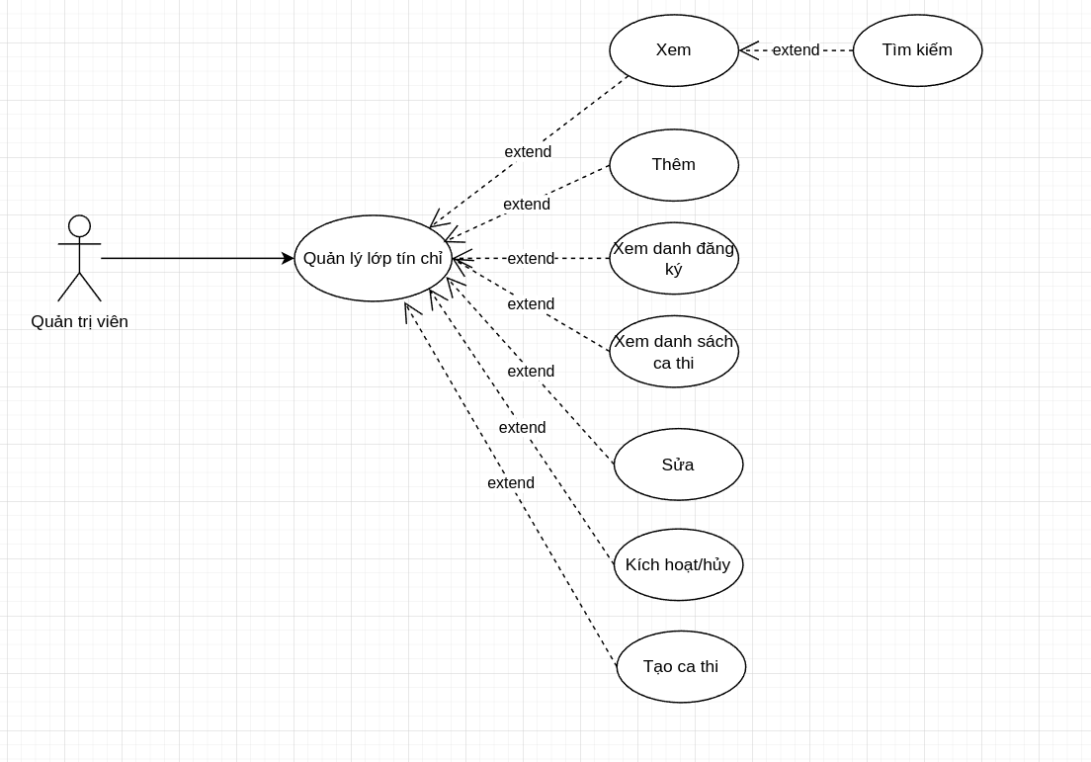Hình 4.6.1 Use Case Quản lý lớp tín chỉ của quản trị viên

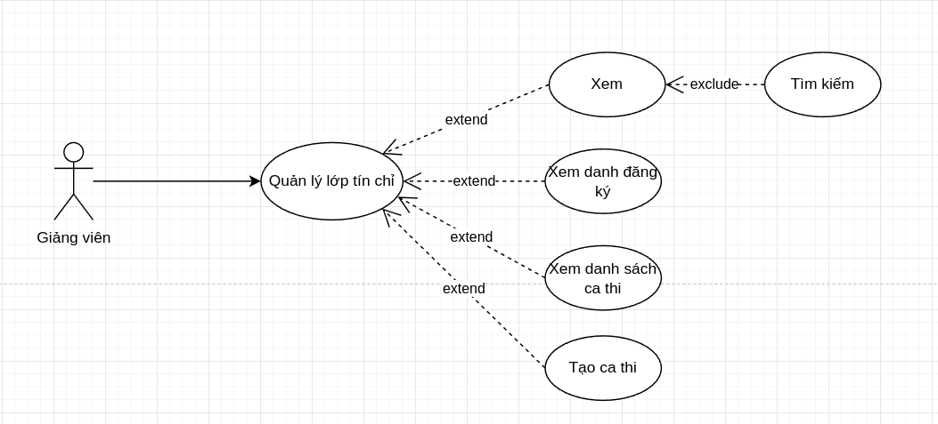Hình 4.6.2 Use Case Quản lý lớp tín chỉ của giảng viên

|  |  |
| --- | --- |
| **Use Case** | **Nội dung** |
| **Mô tả** | Cho phép quản trị viên hoặc giảng viên thực hiện các chức năng liên quan đến lớp tín chỉ. |
| **Actor** | Quản trị viên, giảng viên. |
| **Điều kiện kích hoạt** | Quản trị viên hoặc giảng viên chọn chức năng quản lý lớp tín chỉ. |
| **Điều kiện trước** | Quản trị viên hoặc giảng viên đăng nhập vào hệ thống và phải có vai trò là “Quản trị viên” hoặc “Giảng viên”. |
| **Điều kiện sau** | Hệ thống sẽ tải danh sách các lớp tín chỉ (phân trang), hiển thị ra màn hình và cho phép thực hiện các thao tác như sau:  - Đối với quản trị viên:  1. Xem, tìm kiếm lớp tín chỉ theo môn học, giảng viên.  2. Thêm lớp tín chỉ.  3. Xem danh sách đăng ký.  4. Xem danh sách ca thi.  5. Sửa lớp tín chỉ.  6. Kích hoạt/hủy lớp tín chỉ.  7. Tạo ca thi cho lớp tín chỉ.  - Đối với giảng viên:  1. Xem, tìm kiếm lớp tín chỉ theo môn học, giảng viên.  2. Xem danh sách đăng ký.  3. Xem danh sách ca thi.  4. Tạo ca thi cho lớp tín chỉ. |
| **Luồng sự kiện chính** | **- Luồng sự kiện chính khi tìm kiếm lớp tín chỉ:**  1. Chọn một môn học hoặc giảng viên từ Select.  2. Hệ thống sẽ gửi yêu cầu làm mới danh sách lớp tín chỉ dựa trên tiêu chí lọc của người dùng.  3. Nhận về danh sách mới và hiển thị ra danh sách mới.  4. Nếu danh sách rỗng, hệ thống sẽ báo là không có lớp tín chỉ nào.  5. Kết thúc Use Case.  **- Luồng sự kiện chính khi thêm lớp tín chỉ:**  1. Chọn chức năng thêm lớp tín chỉ.  2. Điền thông tin lớp tín chỉ và bấm thêm.  3. Hệ thống kiểm tra các ràng buộc dữ liệu.  4. Lưu thông tin lớp tín chỉ vào cơ sở dữ liệu.  5. Thông báo thêm thành công.  6. Kết thúc Use Case.  **- Luồng sự kiện chính khi sửa lớp tín chỉ:**  1. Chọn chức năng sửa lớp tín chỉ ở phần thao tác.  2. Hệ thống hiện ra form sửa lớp tín chỉ và gắn giá trị mặc định của form là các thông tin của lớp tín chỉ được chỉnh sửa.  3. Quản trị viên thay đổi thông tin và bấm nút chỉnh sửa.  4. Hệ thống kiểm tra các ràng buộc dữ liệu.  5. Lưu thông tin lớp tín chỉ vào cơ sở dữ liệu.  6. Thông báo sửa thành công.  7. Kết thúc Use Case.  **- Luồng sự kiện chính khi kích hoạt/hủy lớp tín chỉ:**  1. Chọn chức năng kích hoạt/hủy lớp tín chỉ ở phần thao tác.  2. Hệ thống kiểm tra trạng thái hiện tại của lớp tín chỉ và gửi yêu cầu thay đổi trạng thái lớp tín chỉ, khác với trạng thái hiện tại của lớp tín chỉ.  3. Cập nhật cơ sở dữ liệu.  4. Thông báo kích hoạt/huỷ thành công.  5. Kết thúc Use Case.  **- Luồng sự kiện chính khi xem danh sách đăng ký:**  1. Chọn chức năng xem danh sách đăng ký ở phần thao tác.  2. Hệ thống hiển thị ra danh sách các đăng ký của lớp tín chỉ đó.  3. Kết thúc Use Case.  **- Luồng sự kiện chính khi xem danh sách ca thi:**  1. Chọn chức năng xem danh sách ca thi ở phần thao tác.  2. Hệ thống hiển thị ra danh sách các ca thi của lớp tín chỉ đó.  3. Kết thúc Use Case. |
| **Luồng sự kiện phụ** | Hệ thống sẽ thông báo lỗi trong các trường hợp sau:  **- Khi thêm lớp tín chỉ:**  1. Kiểm tra thông tin rỗng ở các trường NOT NULL.  2. Niên khóa bé hơn hiện tại.  3. Giảng viên không có vai trò là giảng viên.  **- Khi sửa lớp tín chỉ:**  1. Kiểm tra thông tin rỗng ở các trường NOT NULL.  2. Niên khóa bé hơn hiện tại.  3. Giảng viên không có vai trò là giảng viên.  4. Không tìm thấy lớp tín chỉ. |

## 4.7 Use Case Quản lý đăng ký

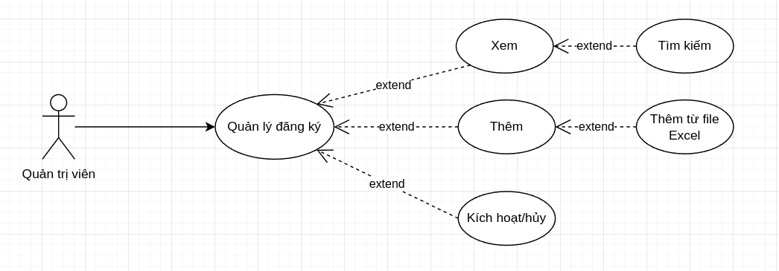Hình 4.7 Use Case Quản lý đăng ký

|  |  |
| --- | --- |
| **Use Case** | **Nội dung** |
| **Mô tả** | Cho phép quản trị viên thực hiện các chức năng liên quan đến đăng ký. |
| **Actor** | Quản trị viên. |
| **Điều kiện kích hoạt** | Quản trị viên chọn chức năng quản lý đăng ký. |
| **Điều kiện trước** | Quản trị viên đăng nhập vào hệ thống và phải có vai trò là “Quản trị viên”. |
| **Điều kiện sau** | Hệ thống sẽ tải danh sách các đăng ký (phân trang), hiển thị ra màn hình và cho phép thực hiện các thao tác như sau:  1. Tìm kiếm đăng ký theo lớp tín chỉ.  2. Thêm đăng ký.  3. Thêm đăng ký từ file Excel.  4. Kích hoạt/hủy đăng ký. |
| **Luồng sự kiện chính** | **- Luồng sự kiện chính khi tìm kiếm đăng ký:**  1. Chọn một lớp tín chỉ từ Select.  2. Hệ thống sẽ gửi yêu cầu làm mới danh sách lớp tín chỉ dựa trên tiêu chí lọc của người dùng.  3. Nhận về danh sách mới và hiển thị ra danh sách mới.  4. Nếu danh sách rỗng, hệ thống sẽ báo là không có đăng ký nào.  5. Kết thúc Use Case.  **- Luồng sự kiện chính khi kích hoạt/hủy đăng ký:**  1. Chọn chức năng kích hoạt/hủy đăng ký ở phần thao tác.  2. Hệ thống kiểm tra trạng thái hiện tại của đăng ký và gửi yêu cầu thay đổi trạng thái đăng ký, khác với trạng thái hiện tại của đăng ký.  3. Cập nhật cơ sở dữ liệu.  4. Thông báo kích hoạt/huỷ thành công.  5. Kết thúc Use Case.  **- Luồng sự kiện chính khi thêm đăng ký.**  1. Chọn chức năng thêm đăng ký.  2. Form thêm đăng ký hiện ra.  3. Chọn thông tin đăng ký và bấm thêm đăng ký  4. Lưu vào cơ sở dữ liệu.  5. Thông báo thêm đăng ký thành công.  6. Kết thúc Use Case.  **- Luồng sự kiện chính khi thêm đăng ký từ file Excel:**  1. Chọn chức năng thêm đăng ký từ file Excel.  2. Form chọn file Excel hiển thị ra.  3. Người dùng chọn file Excel với đuôi kết thúc bằng .xlsx và nhấn nút Thêm tất cả.  4. Hệ thống kiểm tra các đăng ký thỏa mãn các ràng buộc dữ liệu như kiểm tra NULL: mã sinh viên, mã môn học, niên khóa.  5. Thêm mới sinh viên, giảng viên, lớp tín chỉ, môn học nếu chưa tồn tại.  6. Thông báo thêm được bao nhiêu trên tổng số đăng ký trong file Excel thành công.  7. Kết thúc Use Case. |
| **Luồng sự kiện phụ** | Hệ thống sẽ thông báo lỗi trong các trường hợp sau:  **- Khi thêm đề thi:**  1. Tên đề thi đã tồn tại.  2. Không có danh sách câu hỏi.  **- Khi xóa đề thi:**  1. Vi phạm ràng buộc dữ liệu. |

## 4.8 Use Case Quản lý vai trò

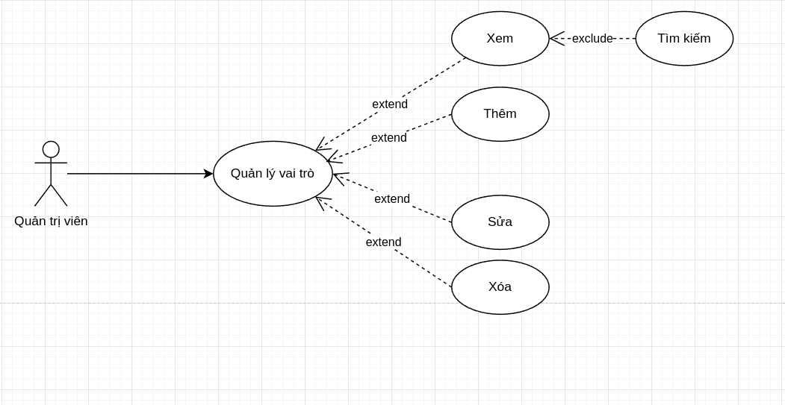Hình 4.8 Use Case Quản lý vai trò

|  |  |
| --- | --- |
| **Use Case** | **Nội dung** |
| **Mô tả** | Cho phép quản trị viên thực hiện các chức năng liên quan đến đề thi. |
| **Actor** | Quản trị viên. |
| **Điều kiện kích hoạt** | Quản trị viên chọn chức năng quản lý vai trò. |
| **Điều kiện trước** | Quản trị viên đăng nhập vào hệ thống và phải có vai trò là “Quản trị viên”. |
| **Điều kiện sau** | Hệ thống sẽ tải danh sách các vai trò (phân trang), hiển thị ra màn hình và cho phép thực hiện các thao tác như sau:  1. Xem, tìm kiếm vai trò theo mã và tên vai trò.  2. Thêm vai trò.  3. Sửa vai trò.  4. Xóa vai trò. |
| **Luồng sự kiện chính** | **- Luồng sự kiện chính khi tìm kiếm vai trò:**  1. Điền mã vai trò hoặc tên vai trò vào thanh tìm kiếm.  2. Hệ thống sẽ gửi yêu cầu làm mới danh sách vai trò dựa trên tiêu chí lọc của người dùng.  3. Nhận về danh sách mới và hiển thị ra danh sách mới.  4. Nếu danh sách rỗng, hệ thống sẽ báo là không có vai trò nào.  5. Kết thúc Use Case.  **- Luồng sự kiện chính khi thêm vai trò:**  1. Chọn chức năng thêm vai trò.  2. Điền thông tin vai trò và bấm thêm vai trò.  3. Hệ thống kiểm tra tên vai trò đã tồn tại.  4. Lưu vai trò vào cơ sở dữ liệu.  5. Thông báo thêm thành công.  6. Kết thúc Use Case.  **- Luồng sự kiện chính khi xóa vai trò:**  1. Chọn chức năng xóa vai trò ở phần thao tác.  2. Hệ thống thực hiện thao tác xóa vai trò.  3. Thông báo lỗi nếu vai trò không thể xóa.  4. Thông báo xóa thành công nếu không vi phạm ràng buộc dữ liệu.  5. Kết thúc Use Case. |
| **Luồng sự kiện phụ** | Hệ thống sẽ thông báo lỗi trong các trường hợp sau:  **- Khi thêm vai trò:**  1. Tên vai trò đã tồn tại.  **- Khi xóa vai trò:**  1. Vi phạm ràng buộc dữ liệu. |

## 4.9 Use Case Quản lý người dùng

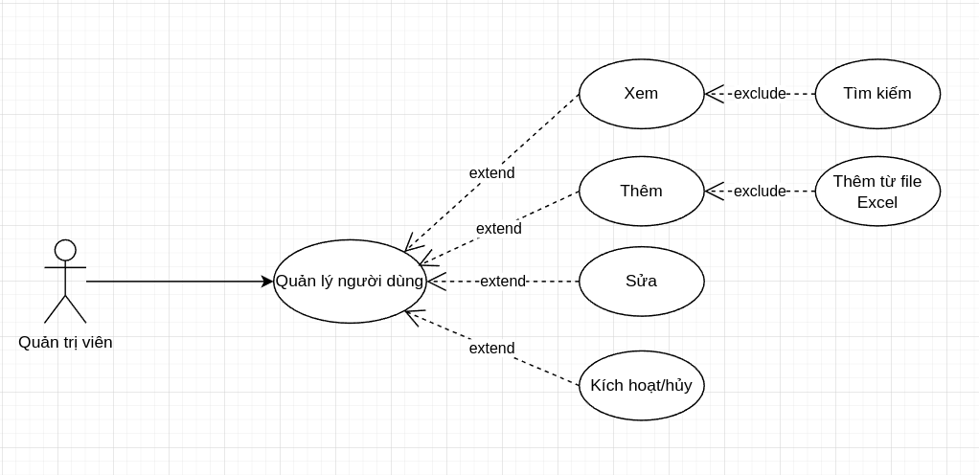

Hình 4.9 Use Case Quản lý người dùng

|  |  |
| --- | --- |
| **Use Case** | **Nội dung** |
| **Mô tả** | Cho phép quản trị viên thực hiện các chức năng liên quan đến người dùng. |
| **Actor** | Quản trị viên. |
| **Điều kiện kích hoạt** | Quản trị viên chọn chức năng quản lý người dùng. |
| **Điều kiện trước** | Quản trị viên đăng nhập vào hệ thống và phải có vai trò là “Quản trị viên”. |
| **Điều kiện sau** | Hệ thống sẽ tải danh sách các người dùng (phân trang), hiển thị ra màn hình và cho phép thực hiện các thao tác như sau:  1. Tìm kiếm người dùng theo tên và mã người dùng.  2. Thêm người dùng.  3. Sửa người dùng.  4. Kích hoạt/hủy người dùng. |
| **Luồng sự kiện chính** | **- Luồng sự kiện chính khi tìm kiếm người dùng:**  1. Điền mã hoặc tên người dùng vào thanh tìm kiếm.  2. Hệ thống sẽ gửi yêu cầu làm mới danh sách người dùng dựa trên tiêu chí lọc của quản trị viên.  3. Nhận về danh sách mới và hiển thị ra danh sách mới.  4. Nếu danh sách rỗng, hệ thống sẽ báo là không có người dùng nào.  5. Kết thúc Use Case.  **- Luồng sự kiện chính khi thêm người dùng:**  1. Chọn chức năng thêm người dùng.  2. Điền thông tin người dùng và bấm thêm.  3. Hệ thống kiểm tra dữ liệu.  4. Lưu thông tin vào cơ sở dữ liệu.  5. Thông báo thêm thành công.  6. Kết thúc Use Case.  **- Luồng sự kiện chính khi sửa người dùng:**  1. Chọn chức năng sửa người dùng ở phần thao tác.  2. Hệ thống hiển thị form chỉnh sửa người dùng và set các giá trị mặc định của form là thông tin của người dùng.  3. Thay đổi thông tin cần cập nhật và bấm nút sửa.  4. Hệ thống kiểm tra dữ liệu đầu vào.  5. Lưu thông tin vào cơ sở dữ liệu.  6. Thông báo sửa thành công.  7. Kết thúc Use Case.  **- Luồng sự kiện chính khi kích hoạt/hủy người dùng:**  1. Chọn chức năng kích hoạt/hủy đề thi ở phần thao tác.  2. Hệ thống kiểm tra trạng thái hiện tại của người dùng và gửi yêu cầu thay đổi trạng thái người dùng, khác với trạng thái hiện tại của người dùng.  3. Cập nhật cơ sở dữ liệu.  4. Thông báo kích hoạt/huỷ thành công.  5. Kết thúc Use Case. |
| **Luồng sự kiện phụ** | Hệ thống sẽ báo lỗi trong các trường hợp sau:  **- Luồng sự kiện khi thêm, sửa người dùng.**  1. Người dùng không tồn tại.  2. Mật khẩu mới không đủ 8 ký tự.  3. Mã đổi mật khẩu không đúng.  4. Đã hết thời gian đổi mật khẩu. |

## 4.10 Use Case Xem bảng xếp hạng

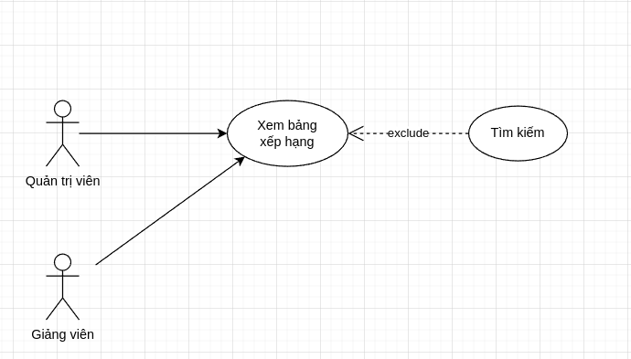

Hình 4.10 Use Case Xem bảng xếp hạng

|  |  |
| --- | --- |
| **Use Case** | **Nội dung** |
| **Mô tả** | Cho phép quản trị viên hoặc giảng viên xem bảng xếp hạng. |
| **Actor** | Quản trị viên, giảng viên. |
| **Điều kiện kích hoạt** | Quản trị viên hoặc giảng viên chọn chức năng xem bảng xếp hạng. |
| **Điều kiện trước** | Quản trị viên hoặc giảng viên đăng nhập vào hệ thống và phải có vai trò là “Quản trị viên” hoặc “Giảng viên”. |
| **Điều kiện sau** | Hệ thống sẽ tải danh sách bảng xếp hạng (phân trang), hiển thị ra màn hình và cho phép thực hiện các thao tác như sau:  1. Lọc theo niên khóa, học kỳ và lớp tín chỉ. |

## 4.11 Use Case của sinh viên

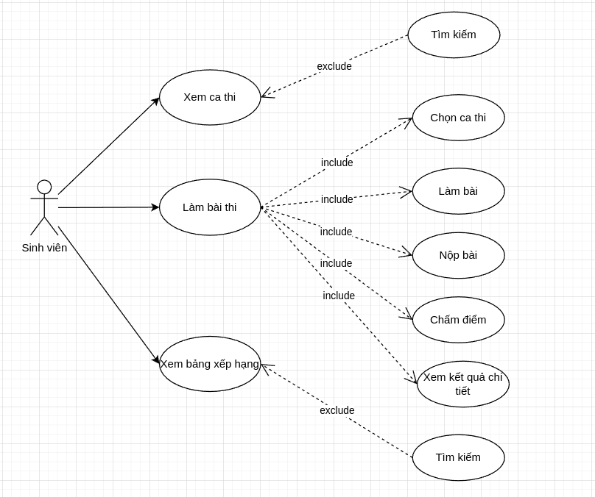

Hình 4.11 Use Case của sinh viên

### 4.11.1 Use Case Xem ca thi

|  |  |
| --- | --- |
| **Use Case** | **Nội dung** |
| **Mô tả** | Use Case chức năng xem ca thi của sinh viên. |
| **Actor** | Sinh viên. |
| **Điều kiện kích hoạt** | Sinh chọn chức năng xem ca thi. |
| **Điều kiện trước** | Sinh viên đăng nhập vào hệ thống và phải có vai trò là “Sinh viên” |
| **Điều kiện sau** | Hệ thống sẽ tải danh sách các ca thi (phân trang), hiển thị ra màn hình và cho phép thực hiện các thao tác như sau:  1. Tìm kiếm ca thi theo lớp tín chỉ. |
| **Luồng sự kiện chính** | **- Luồng sự kiện chính khi tìm kiếm ca thi:**  1. Chọn một niên khóa, học kỳ hoặc loại kỳ thi từ Select.  2. Hệ thống sẽ gửi yêu cầu làm mới danh sách ca thi dựa trên tiêu chí lọc của sinh viên.  3. Nhận về danh sách mới và hiển thị ra danh sách mới.  4. Nếu danh sách rỗng, hệ thống sẽ báo là không có ca thi nào.  5. Kết thúc Use Case. |

### 4.11.2 Use Case làm bài thi

|  |  |
| --- | --- |
| **Use Case** | **Nội dung** |
| **Mô tả** | Use Case chức năng làm bài thi của sinh viên. |
| **Actor** | Sinh viên. |
| **Điều kiện kích hoạt** | Sinh chọn chức năng làm bài thi. |
| **Điều kiện trước** | Sinh viên đăng nhập vào hệ thống và phải có vai trò là “Sinh viên”. Sinh viên có ca thi chưa thi và thời gian của ca thi phải lớn hơn hiện tại. |
| **Điều kiện sau** | Hệ thống cho phép sinh viên làm bài thi. |
| **Luồng sự kiện chính** | **- Luồng sự kiện chính khi làm bài thi:**  1. Chọn 1 ca thi từ danh sách các ca thi.  2. Bấm nút làm bài để lấy danh sách các câu hỏi từ đề thi đã được gán sẵn trong danh sách các đề thi của ca thi.  3. Sinh viên làm bài thi.  4. Sinh viên nhấn nút nộp bài thi hoặc hết thời gian làm bài hệ thống sẽ tự kích hoạt chức năng nộp bài cho sinh viên.  5. Hệ thống chấm điểm bài thi và trả về kết quả thi.  6. Sinh viên có thể xem chi tiết bài thi.  7. Kết thúc Use Case. |

### 4.11.3 Use Case Xem bảng xếp hạng

|  |  |
| --- | --- |
| **Use Case** | **Nội dung** |
| **Mô tả** | Use Case chức năng xem bảng xếp hạng. |
| **Actor** | Sinh viên. |
| **Điều kiện kích hoạt** | Sinh chọn chức năng xem bảng xếp hạng. |
| **Điều kiện trước** | Sinh viên đăng nhập vào hệ thống và phải có vai trò là “Sinh viên”. |
| **Điều kiện sau** | Hệ thống sẽ tải danh sách bảng xếp hạng (phân trang), hiển thị ra màn hình và cho phép thực hiện các thao tác như sau:  1. Lọc theo niên khóa, học kỳ và lớp tín chỉ. |

# 5. Sơ đồ tuần tự

## 5.1 Sơ đồ tuần tự chức năng thêm

Mô hình tuần tự chức năng thêm tượng trưng cho chức năng thêm của tất cả module khác.

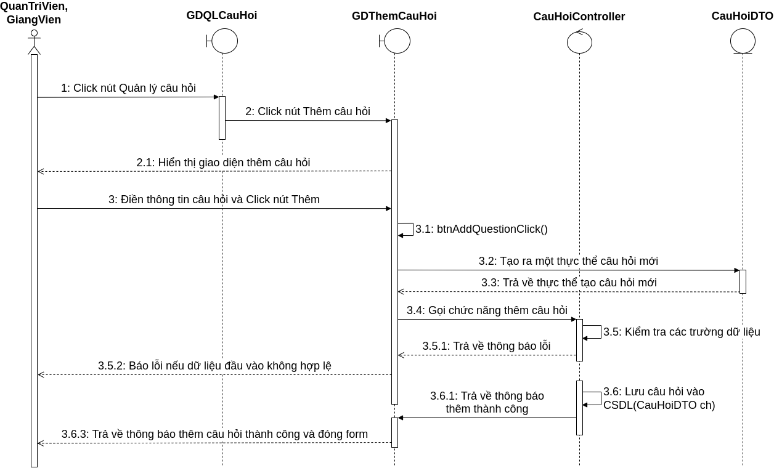Hình 5.1 Sơ đồ tuần tự chức năng thêm

## 5.2 Sơ đồ tuần tự chức năng sửa

Mô hình tuần tự chức năng sửa tượng trưng cho chức năng thêm của tất cả module khác.

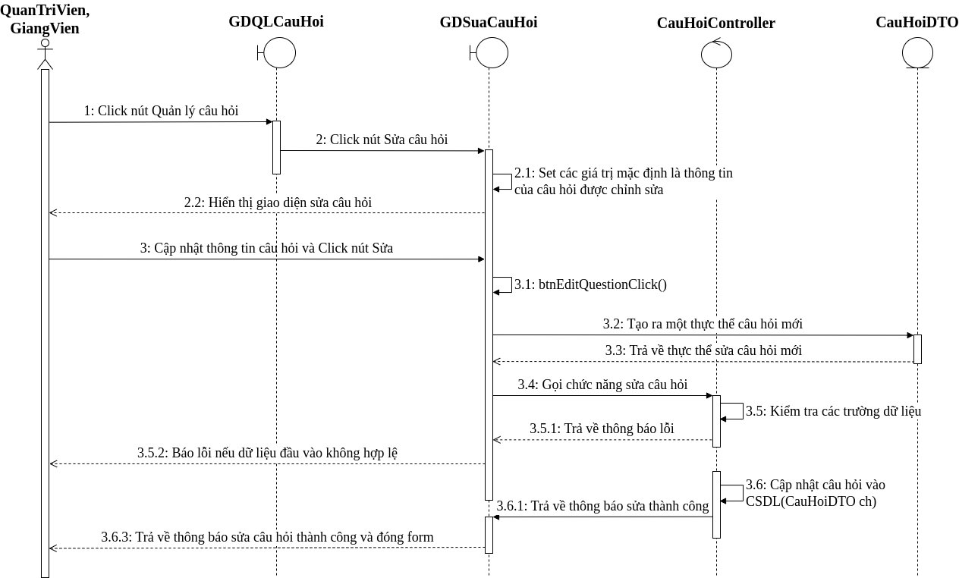Hình 5.2 Sơ đồ tuần tự chức năng sửa

## 5.3 Sơ đồ tuần tự chức năng xóa

Mô hình tuần tự chức năng xóa tượng trưng cho chức năng xóa của tất cả module khác.

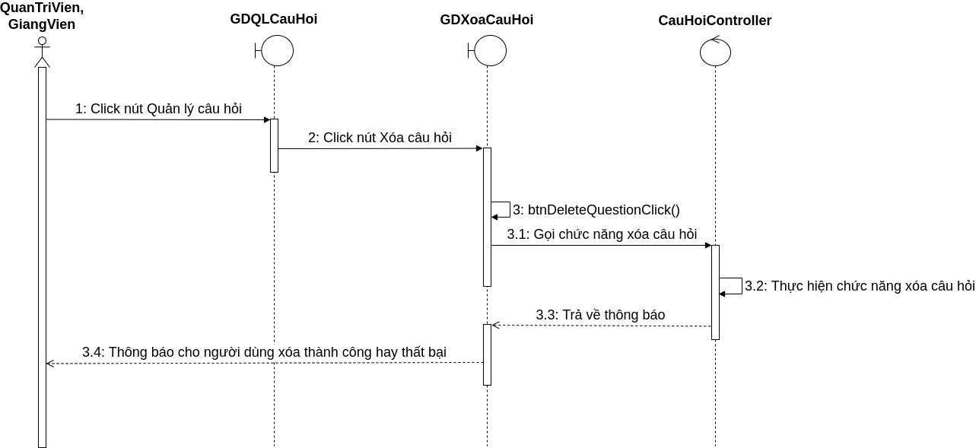Hình 5.3 Sơ đồ tuần tự chức năng xóa

## 5.4 Sơ đồ tuần tự chức năng hủy

Mô hình tuần tự chức năng hủy tượng trưng cho chức năng hủy của tất cả module khác.

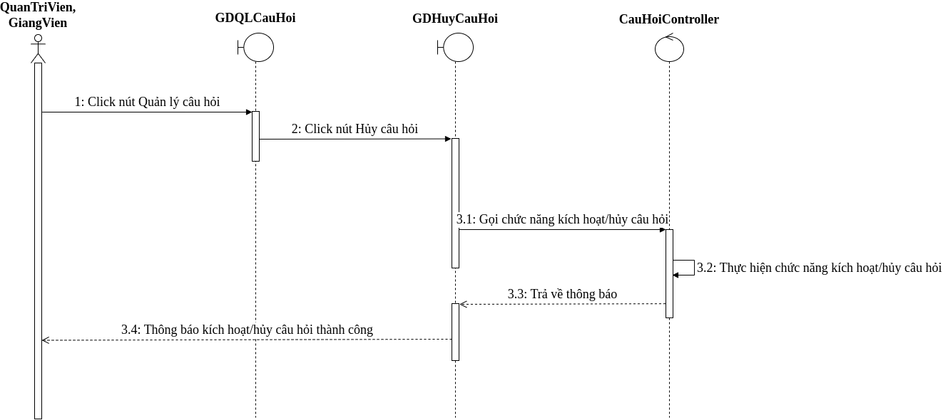

Hình 5.4 Sơ đồ tuần tự chức năng hủy

## 5.5 Sơ đồ tuần tự chức năng làm bài thi

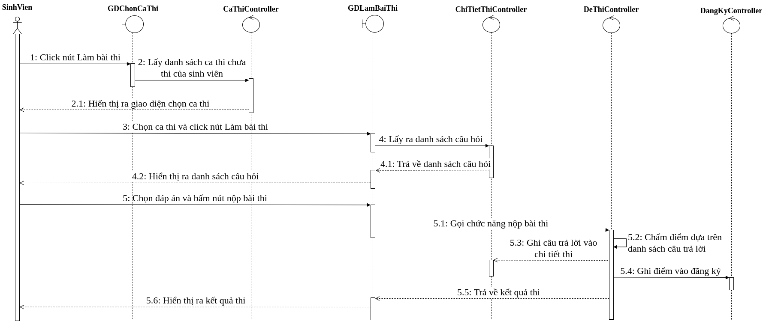Hình 5.5 Sơ đồ tuần tự chức năng làm bài thi